|  |  |  |  |  |
| --- | --- | --- | --- | --- |
| Številka: | 43001-296/2021-21 |  | oznaka naročila: | A-130/21 G |
| Datum: | 20.08.2021 |  | MFERAC: | 2431-21-001065/0 |

**POJASNILA RAZPISNE DOKUMENTACIJE**

**za oddajo javnega naročila**

|  |
| --- |
| **Izgradnja kolesarskih povezav in ureditev ceste R2-419/1206 Krška vas - Čatež ob Savi, od km 10,500 do km 12,125** |

**JN005082/2021-B01 - A-130/21; datum objave: 23.07.2021**

**Datum prejema: 20.8.2021   11:18**

**Vprašanje:**

Spoštovani!  
Prosimo naročnika, naj določene postavke bolj natančno opredeli (količine, dimenzije, vrsta materialov, ), ker so preveč splošne in je zelo težko oceniti strošek, ki naj bi nastal oz. na podlagi vaših splošnih opisov postavk podizvajalci nam ne morejo dati ponudbe.  
  
Prosimo za podrobnejše podatke za naslednje postavke:  
1. Naziv popisa del: 01 Popis cesta  
Naziv zavihka: Gradbena_obrtniška_dela  
Št. postavke: 59 996  
Opis postavke:  
Demontaža, deponiranje in ponovna postavitev telovadnega poligona, skupaj z izkopom in pripravo terena, vsem materialom, montažo in transporti in dodatnimi deli (ŠRC Grič).  
EM in količina: kpl 1,00  
Vprašanje:  
Kaj je tukaj mišljeno? Količina izkopa? Priprava terena? Dimenzija telovadnega poligona?  
  
2. Naziv popisa del: 01 Popis cesta  
Naziv zavihka: Gradbena_obrtniška_dela  
Št. postavke: 59 997  
Opis postavke:  
Demontaža in prestavitev obstoječih objektov ŠRC Grič (2 bivalna kontejnerja, 1 manjša lesena lopa, 1 lesena zgradba) vključno z izdelavo betonskega platoja, temelji platoja, ter vsemi dodatnimi deli in materiali.  
EM in količina: kpl 1,00  
Vprašanje:  
Kaj je tukaj mišljeno? Objekti se prestave kje, lokacija, razdalja? Dimenzija betonskega platoja in vrsta betona? Dimenzija temeljev? Armatura?  
  
3. Naziv popisa del: 02 Popis površine za kolesarje  
Naziv zavihka: Gradbena_obrtniška_dela  
Št. postavke: 510 006  
Opis postavke:  
Dobava in montažna dvoriščnih vrat (enak tip kot ograja), skupaj z vsemi deli materiali in prenosi (uvoz na parcelo 173/2).  
EM in količina: kos 1,00  
Vprašanje:  
Dimenzija in tip dvoriščnih vrat? Kateri je tip ograje?  
  
4. Naziv popisa del: 02 Popis površine za kolesarje  
Naziv zavihka: Gradbena_obrtniška_dela  
Št. postavke: 510 015  
Opis postavke:  
Dobava in izdelava žičnate ograje, skupaj s potrebnim izkopom zemlje III. ktg. postavitve stebričkov s temelji ter ostalimi pomožnimi deli, materiali in prenosi.  
EM in količina: m1 80,00  
Vprašanje:  
Dimenzija (višina) in tip ograje? Ste postavki 510 006 in 510 015 povezani, gre za isto parcelo 173/2?  
  
5. Naziv popisa del: 03 Popis AB postaje  
Naziv zavihka: Gradbena_obrtniška_dela  
Št. postavke: 59 998  
Opis postavke:  
Dobava in postavitev tipske avtobusne nadstrešnice z vsemi deli in materialom (vključno z smetnjakom, izvlečkom voznega reda in klopjo). Tip nadstrešnice se določi z dogovorom z občino.  
EM in količina: kos 4,00  
Vprašanje:  
Kateri je tip avtobusne nadstrešnice? Ali so risbe, ki so podane v RD, merodajne?  
Dimenzije in tip AB postaje moramo zdaj vedeti, kasnejši dogovor z občino nima smisla.  
  
6. Naziv popisa del: 05-3 Podporni zid 3  
Naziv zavihka: Podporni zid  
Št. postavke: 58 112 (7.6 Vodovodi)  
Opis postavke:  
Izdelava vodovoda po načrtu .. * Izdela se nov priključek do stanovanjske hiše. V postavki upoštevana vsa dodatna dela, prenosi in prevozi.  
EM in količina: kos 1,00  
Vprašanje:  
Če bi bili v vlogi ponudnika / izvajalca, kako bi ocenili to postavko brez načrta in s takšnim opisom postavke? Zakaj ta postavka ni vključena v popis del »06 Popis vodovod«?  
  
Hvala in lep pozdrav!

**Odgovor:**

1.Predvideno je:

* demontaža in začasno deponiranje obstoječih telovadnih naprav
* izkop zgornje plasti humusa in zemlje v debelini cca 40 cm z nakladanjem zemlje na prevozno sredstvo in odvozom na stalno deponijo(55 m3). Del humusa se porabi za humuziranje.
* izdelava tamponske plasti z drobljencem 0-32mm v debelini 0,3 m z dobavo materiala, transporti, vgradnjo, planiranjem in utrjevanjem (48 m3)
* finalna izravnava planuma tampona z drobnozrnatim peskom 0-4 v sloju debeline 2-5 cm (120 m2)
* dobava in polaganje plošč iz granulata reciklirane gume ter v kombinaciji z EPDM dim 50/50/3 (kot npr. EUROFLEX varnostne plošče rdeče barve) (112 m2)
* dobava, polaganje in zatravitev plošč iz gume(kot npr. RUBBAGRASS-travnata guma) (14 m2)
* dobava in polaganje geotekstila gramature 200/g/m2 kot filtrski sloj pod nasutje igrišča z vsemi potrebnimi priklopi in zaključki ( 130 m2)
* izdelava točkovnih temeljev iz betona C25/30 (5m3) z vsemi deli, izkopi, zasipi in materiali in prenosi
* ponovna vgraditev in postavitev telovadnih naprav vključno z vsemi deli in materiali

Slike telovadnega poligona:

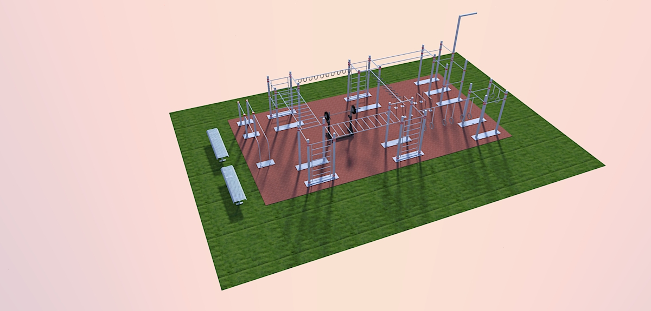

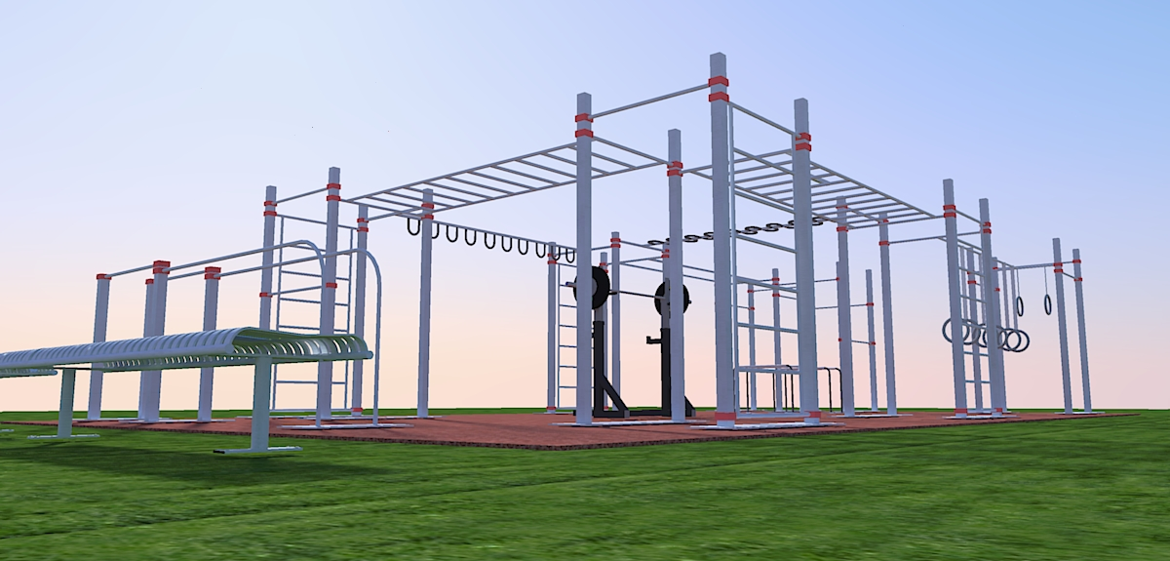

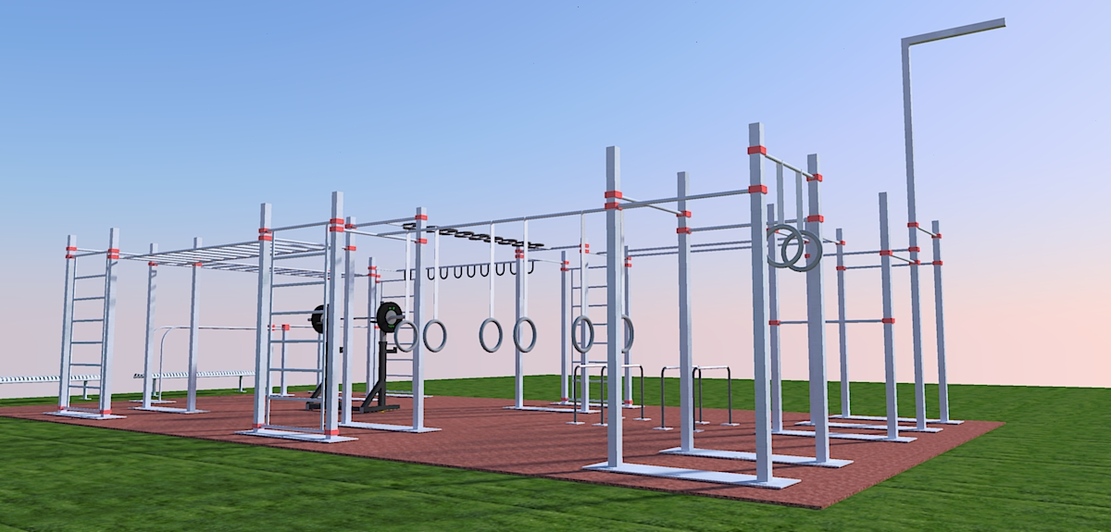

2.

Mišljena je prestavitev pomožnih (skladiščnih) objektov ŠRC Grič na novo lokacijo. Točno mikrolokacijo se določi v dogovoru z lastnikom, najdlje do 1km.

Izvede se 29 točkovnih temeljev iz betona C25/30 dimenzije fi 60 in globine 0,8m.

Ureditev platoje iz betonskih tlakovcev deb. 6cm in ustroj 20cm tampona in 30 cm posteljice. Na temeljna tla se položi geotekstil 200/g/m2 skupaj z izkopom, odvozom in izravnavo planuma.

Obstoječi objekti se prestavijo na novo lokacijo. Montažni objekti se demontira in ponovno sestavi.

3. Predvidena je panelna ograja višine 1,50 in dvokrilna panelna vrata

4. Postavki nista povezani. Gre za žično ograjo višine 1,0 m. Pri postavki 510 015 gre za parcele nad avtobusnim postajališčem (184/4, 185/3 in 186).

5. V občini Brežice je poenoten tip nadstrešnic proizvajalca »Lešnik«. Upošteva se naj TIP APL03.

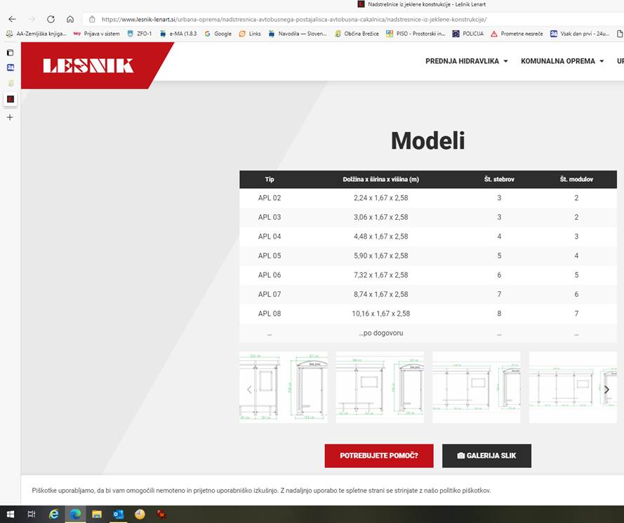

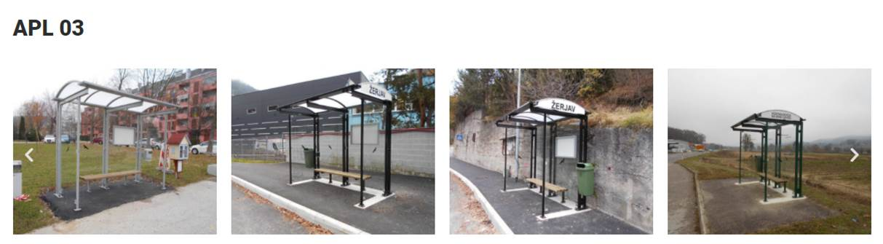

6. Vodovod je na območju gradbene jame Podpornega zidu 3. Za potrebe gradnje se prestavi hišni priključek in sicer se upošteva:

Prestavitev hišnega priključka z navezavo na obstoječ vodovod dolžine cca 40 m cevi/priključek PE 100-SDR11- 1" ter cca 18 m STIGMAFLEX Ø 75 zaščitnih cevi/priključek, ki se jih položi pod vozišči in urejenimi površinami, z vsemi potrebnimi spojnimi kosi - fitingi iz acetala (Delrin), komplet s tesnilnim in spojnim materialom. Vključno z izkopi in zasipi ob vodovodu. Dela se izvajajo pod nadzorom upravljalca vodovoda.